教材展示

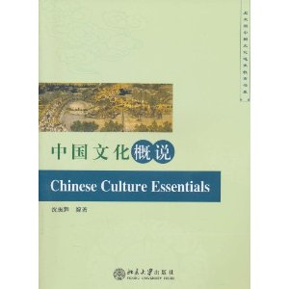

沈振辉编著《中国文化概说》 北京大学出版社 2011年1月出版

